**3SC使用说明**

V1.0

**版本有点旧（没有增加上下面检测的时候写的），看看有没有人需要新版本的，我再写**

——POPCORNBOOM

1. 介绍

1.3sc全称Three-Sided Coin。

1. 本实验模拟器使用Unity3D引擎开发（Unity3D内置了NVIDIA的Physx物理引擎，Physx是目前使用最为广泛的物理引擎，被很多游戏大作所采用，开发者可以通过物理引擎高效、逼真地模拟刚体碰撞、车辆驾驶、布料、重力等物理效果，使游戏画面更加真实而生动。）
2. 脚本编写使用C#语言
3. 实验模拟器用于模拟三面骰在不同的物理条件下坠地的情况，并以表格输出（默认输出到D盘根目录（改不了输出目录因为还没做23333））。
4. 实验模拟器注重“模拟”过程，而并非“分析”过程
5. 原理

注：所有三面骰子在以下全部称为“硬币”

注：如下图，实验模拟器中坐标轴方向与平常接触的坐标系（逆时针正半轴xyz）不同，注意区分

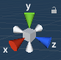

1. **标准硬币**

如图，这是模拟中标准的一枚硬币其参数是 高1m，半径0.5m。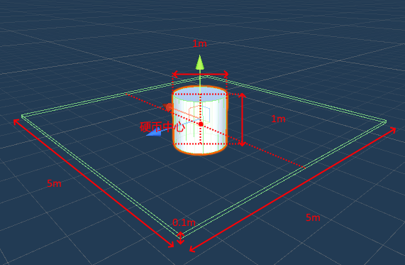

1. **判定区**

浅绿色线框范围是硬币站立的判定区域范围 与硬币同中心，长5m宽5m高0.1m的矩形区域。

1. **判定站立**

当一枚硬币的判定区检测到物体，且持续了“checktime值”（单位秒）的时间时，判定该硬币已经站立。

**特别注意：**

1. 判定区不会因为硬币自身半径和高变化而变化，判定区会一直保持原先的尺寸。因此，为保证判定可以成功且准确，应保证硬币的半径小于2.4m；
2. 两个硬币之间可能会因为过于靠近而发生一个硬币进入了另外一个硬币的判定区或者判定区互相判定（判定区也会被当成判定实体）的情况，而导致错判或者误判，因此，要调整offset值以保证硬币间距不至于导致互相影响。

这些问题会在未来修复的。（咕咕咕）

1. **实验**

当设置完所有参数，点击左下角的Start按钮，就会立即清空上一次实验的物体和结果，以当前参数设置开始一次实验。当实验结束（参考4.模拟 中的解释）后，实验模拟器会将本次实验的每次模拟的参数、结果保存到目录：D:/Test+日期+.csv。

1. **模拟**

实验开始后，实验模拟器将会以参数设置中的“step值”（参考 三、视图介绍->1.左侧视图->（9）的描述）为本次实验的总模拟次数，开始依次模拟。每次模拟中，物理条件和硬币的状态会因为“delta值”的存在发生变化。每次模拟的时间都是超时时间（参考 三、视图介绍->1.左侧视图->（8）的描述）的值。当模拟经过了“超时时间”后，这次模拟结束，销毁本次模拟产生的所有硬币。若本次实验未结束，将开始下一次模拟。

1. **当前模拟数**

指实验开始后所进行的模拟数，即“已模拟次数”（范围0~step值（所以实验会比step值多进行一次233333）），如下图，显示在step值设置的右边



1. **delta值**

Delta即为变化量，delta值会出现在实验设置中的每个可变物理量后面（如下图，以硬币高为例。H值即为硬币在本次实验的第一次模拟中的高度，而deltaH即为硬币在本次实验中每次模拟新变化的高度（当前模拟State：H_this=H+deltaH*当前模拟数step_this））

Delta值可以为负数，代表每次减少量。



1. **定值**

单次实验中不会发生变化的定值，在下方视图介绍中的参数设置区中以***斜体加粗***表示

1. 视图介绍
2. **左侧视图**

*显示：*

1. 第一人称朝向：度数

*参数设置区：*

1. 角速度：第一次模拟角速度值/每下次模拟角速度叠加量
2. 线速度：第一次模拟线速度值/每下次模拟线速度叠加量
3. 角阻力：第一次模拟角阻力值/每下次模拟角阻力叠加量
4. 阻力：第一次模拟阻力（摩擦力）值/每下次模拟阻力（摩擦力）叠加量
5. 质量：第一次模拟单个硬币质量倍数（实际质量=1kg*该值）/每下次模拟质量倍数叠加量
6. ***检查时间***：当一枚硬币的判定区检测到物体，且持续了“checktime值”（单位秒）的时间时，判定该硬币已经站立，同时（15）中的Standing值+1，销毁这枚硬币
7. ***超时时间***：一次模拟开始，当模拟经过“overtime值”（单位秒）的时间后，这次模拟结束，销毁本次模拟产生的所有硬币。若本次实验未结束，将开始下一次模拟。后面是当前模拟进行时间（单位秒）
8. ***实验模拟次数***：实验开始后，实验模拟器将会以“step值”为本次实验的总模拟次数，开始依次模拟。（因为模拟从第0次开始，所以实验实际会进行step+1次模拟）。后面是当前模拟数。
9. 半径与高：第一次模拟硬币的半径R和高H倍数/每下次硬币的半径R和高H倍数叠加量
10. 旋转度数和高度：第一次模拟硬币的绕xyz轴旋转度数，以及距离地面的高度（单位米）/每下次硬币的绕xyz轴旋转度数，以及距离地面的高度（单位米）的叠加量
11. ***偏移量***：硬币间x，z方向上的距离
12. ***对象数***：单次模拟所产生硬币的行、列数。

*显示与操作：*

1. 条件：显示当前模拟硬币的初始状态。
2. 状态：Standing表示此次模拟已判定为站立的硬币个数，Total表示此次实验中每次模拟的硬币总量（Total=xcount*zcount）。

由(Standing÷Total)×100%可得在当前模拟的条件下，硬币的站立率。

1. 开始按钮：点击后以当前参数设置开始一次实验。
2. 时间倍率调：启动实验模拟器时默认为1.0x，表示实验模拟器中的时间倍率（范围0.1x~100.0x）。

**2.右侧视图**

1. 退出按钮：立即终止所有线程并退出。
2. 重置视角按钮：重置第一人称视角到0，0，0的位置。

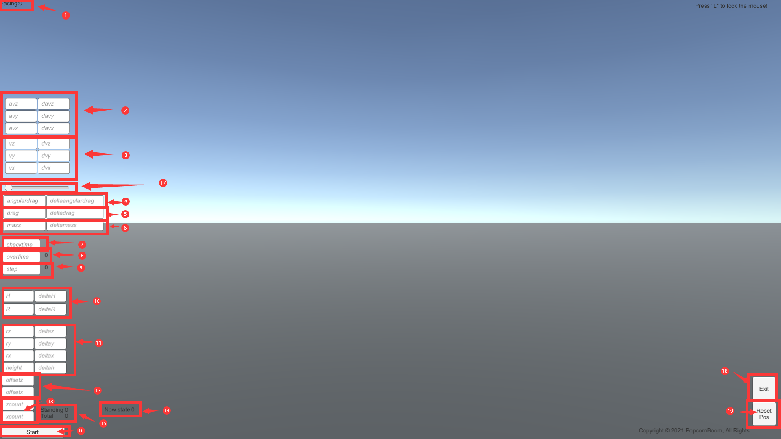



1. 控制
2. **鼠标：**

按下键盘上的“L”键开关视角锁定（启动实验模拟器时默认锁定），开启时可以滑动鼠标变换观察视角。

1. **键盘：**

如下图，使用键盘上的WASDQE进行移动（不因视角锁定而锁定）

